


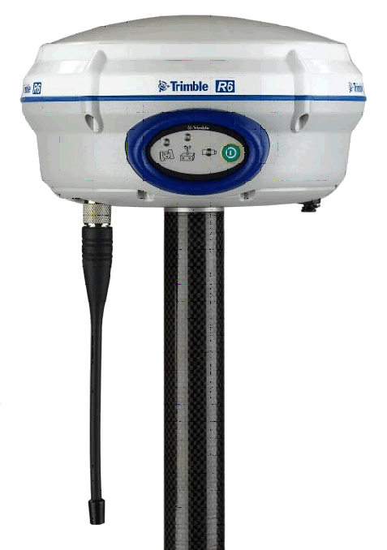

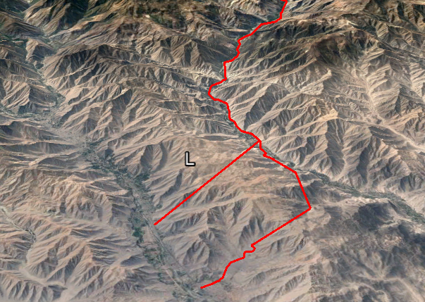
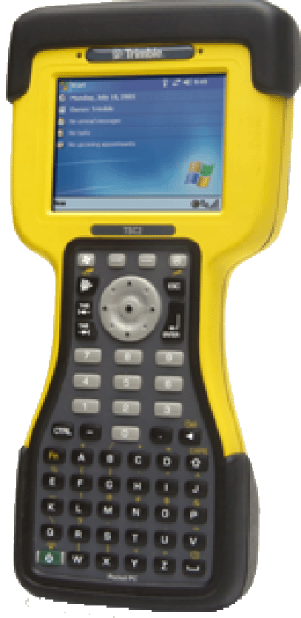

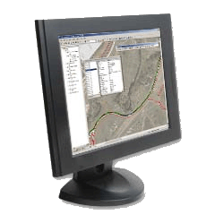

JNR CONSULTORES S.A.

RED GEODESICA

CARRETERA HUAYCAN - CIENEGUILLA - SANTIAGO DE TUNA - SAN ANDRES DE TUPICOCHA SAN DAMIAN - YURACMAYO - YAULI PACHACHACA - EMP PE-22

C O N T E N I D O

GENERALIDADES
UBICACION DEL PROYECTO
PERIODO Y DURACIÓN DE LOS TRABAJOS
PROCEDIMIENTOS

1.- CONTROL HORIZONTAL
1.1.- SISTEMA DE COORDENADAS
1.2.- GEOREFERENCIACION
1.2.1.- RED GEODESICA PRINCIPAL
1.2.2.- RED GEODESICA SECUNDARIA
1.3.- PARAMETROS DE MEDICION
1.4.- PROCESAMIENTO
1.5- AJUSTE DE REDES
1.6.- CONTROL DE CALIDAD
1.7.- CONVERSION DE COORDENADAS UTM A TOPOGRAFICAS
1.8.- VERIFICACION DE DISTANCIAS

2.- CONTROL VERTICAL

3.- CONCLUSIONES Y RECOMENDACIONES

4. - PERSONAL

5.- EQUIPOS

6.- SOFTWARE

7.- ANEXOS

7.1.- TARJETA DE VALORES DE LOS PUNTOS BASES
7.2.- CUADRO DE COORDENADAS DE LOS PUNTOS DE CONTROL
7.3.- REPORTES POST PROCESO BASE-LINE
7.4.- REPORTE DE CIERRES
7.5.- REPORTE DE AJUSTE DE REDES
7.6.- FICHAS TECNICAS DE LOS PUNTOS
7.7.- ESPECIFICACIONES TECNICAS DE LOS EQUIPOS

JNR CONSULTORES S.A.

RED GEODESICA

CARRETERA HUAYCAN - CIENEGUILLA - SANTIAGO DE TUNA - SAN ANDRES DE TUPICOCHA SAN DAMIAN - YURACMAYO - YAULI PACHACHACA - EMP PE-22

- GENERALIDADES

El presente trabajo tiene como objetivo de Establecer una Red Geodésica (Puntos de Control), con equipos geodésicos Diferenciales de doble frecuencia (GPS - GNSS), para la ejecución y control del proyecto: " CARRETERA HUAYCAN - CIENEGUILLA - SANTIAGO DE TUNA - SAN ANDRES DE TUPICOCHA SAN DAMIAN - YURACMAYO - YAULI PACHACHACA - EMP PE-22" de 157 km aproximadamente.

- UBICACION DEL PROYECTO

    - Departamentos : LIMA - JUNIN
    - Provincias : HUAROCHIRI - YAULI
    - Distritos : VARIOS

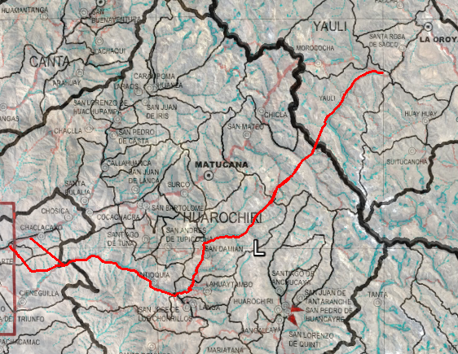
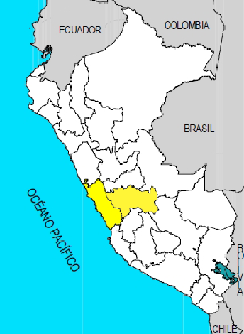

CARRETERA
HUAYCAN - YAULI EMP PE-22

Fig. 01. Ubicación del Proyecto.
- PERIODO Y DURACIÓN DE LOS TRABAJOS

Los trabajos de campo (Ubicación, Monumentación, Medición) y gabinete (Procesamiento de la Información satelital), se realizaron en el siguiente periodo:

INICIO : | 13 de febrero de 2,018
FIN : | 05 de marzo de 2,018

- PROCEDIMIENTOS

1.- CONTROL HORIZONTAL

1.1.- SISTEMA DE COORDENADAS

Datum | WGS 84
Sistema de Coordenadas | UTM
Zona | 18
Modelo Geoidal | EGM2008

1.2.- GEOREFERENCIACION

1.2.1.- RED GEODESICA PRINCIPAL

Para el control Horizontal, se utilizó el método Diferencial o Estático, el cual consiste en colocar un equipo GPS Master (BASE), en un punto de coordenadas conocidas y los GPS Rover en puntos donde se establecerán las coordenadas geodésicas.

Para establecer la Red Geodésica, se utilizó 01 punto de la Red Geocéntrica Nacional (REGGEN) del Instituto Geográfico Nacional: LI03 - CHACLACAYO, ubicado en la Unidad de Logística y Servicios Generales de la Municipalidad Distrital de Chaclacayo.

Los valores de las coordenadas y elevaciones, proporcionados por el I.G.N. se muestran en el siguiente cuadro: (Anexo 7.1)

COORDENADAS - UTM- 18 South (75W)- WGS 1984
Nro | Nombre | Norte | Este | Altura Geoidal
1.- | LI03 | 8,675,748.840 | 308,088.323 | 671.054
COORDENADAS GEOGRAFICAS
Nro | Nombre | Latitud | Longitud | Altura Elipsoidal
1.- | LI03 | S11°58'25.098780" | O76°45'45.034970" | 698.961
Cuadro No. 01, Coordenadas del punto Base.
En la zona del proyecto se establecieron 02 Puntos de Control Geodésicos Bases, de acuerdo a los Términos de Referencia y las especificaciones técnicas para levantamientos geodésicos, del Instituto Geográfico Nacional, ubicados estratégicamente a lo largo del proyecto, de la siguiente manera:

RED GEODESICA PRINCIPAL
Nro | Nombre | Ubicación Referencial
1 | BASE-01 | (Hotel Antioquía)
2 | BASE-02 | (Plazoleta - Yauli)
Cuadro No. 02, Ubicación de Puntos Red Geodésica Principal.
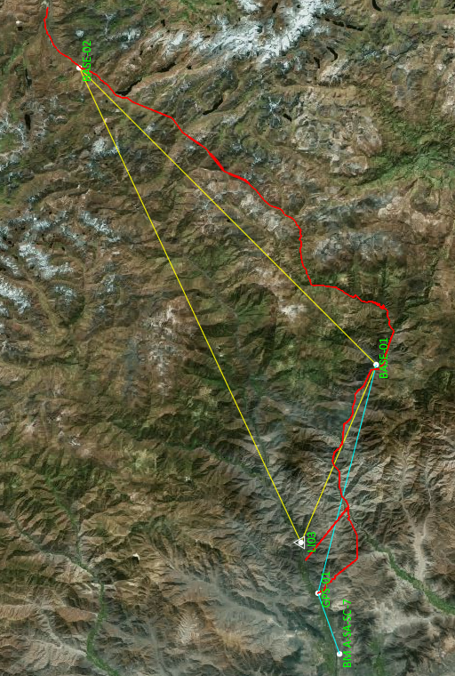

Fig. 02 Red Geodésica Principal.
1.2.2.- RED GEODESICA SECUNDARIA

A partir de los 05 Puntos de Control - Base, se establecieron 32 Puntos de Control para el proyecto, de acuerdo a los Términos de Referencia del proyecto, proporcionado por el cliente, 02 Puntos de control cada 10 km aproximadamente.

Los puntos de control se distribuyeron y ubicaron a lo largo de la carretera Izcuchaca - Mayocc, como se muestra a continuación:

RED GEODESICA SECUNDARIA
Nro | Nombre | Ubicación Referencial
1 | GPS-01 | Av A.Avelicno Caceres (Carretera Central)
2 | GPS-02 | Av. El pozo (Av. A.Avelino Caceres)
3 | GPS-03 | Km 9+000 (Huaycan - Yauli)
4 | GPS-04 | Km 9+200 (Huaycan - Yauli)
5 | GPS-05 | Km 22+520 (Central)
6 | GPS-06 | Km 22+800 (Central)
7 | GPS-07 | Km 35+900 (Cieneguilla - Antioquía)
8 | GPS-08 | Km 36+200 (Cieneguilla - Antioquía)
9 | GPS-09 | Km 40+600 (Cieneguilla - Antioquía)
10 | GPS-10 | Km 40+900 (Cieneguilla - Antioquía)
11 | GPS-11 | Km 58+150 (Cieneguilla - Antioquía)
12 | GPS-12 | Km 58+550 (Cieneguilla - Antioquía)
13 | GPS-13 | Km 1+300 (Villa Pampilla - Langa)
14 | GPS-14 | Km 1+750 (Villa Pampilla - Langa)
15 | GPS-15 | Km 3+500 (Mina Llahuaytambo)
16 | GPS-16 | Km 3+700 (Mina Llahuaytambo)
17 | GPS-17 | (San Damian)
18 | GPS-18 | (San Damian)
19 | GPS-19 | Km 10+600 (San Damian)
20 | GPS-20 | Km 11+000 (San Damian)
21 | GPS-21 | Km 20+000 (Mina Proaño)
22 | GPS-22 | Km 20+000 (Mina Proaño)
23 | GPS-23 | Km 1+900 (Mina Proaño)
24 | GPS-24 | Km 2+300 (Mina Proaño)
25 | GPS-25 | Km 9+000 (Chocna)
26 | GPS-26 | Km 9+000 (Chocna)
27 | GPS-27 | Km 0+750 (Sub Estacion Pomacocha)
28 | GPS-28 | Km 0+900 (Sub Estacion Pomacocha)
29 | GPS-29 | Km 10+350 (Carretera Central - Yauli)
30 | GPS-30 | Km 10+550 (Carretera Central - Yauli)
31 | GPS-31 | Dv. a Yauli (Carretera Central)
32 | GPS-32 | Km 156+900 (Carretera Central)
Cuadro No. 03, Ubicación de Puntos Red Geodésica Secundaria.

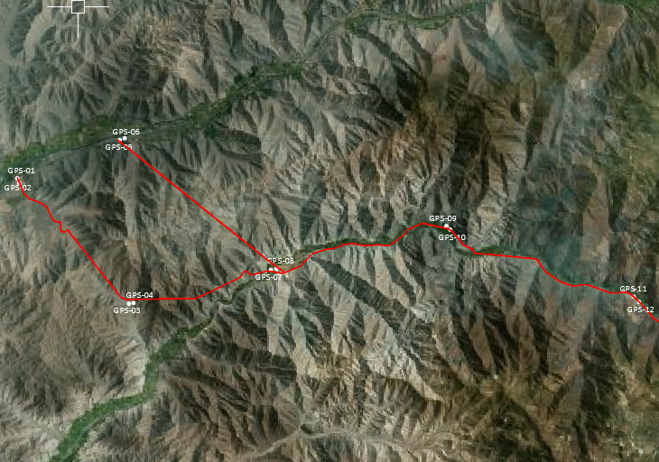

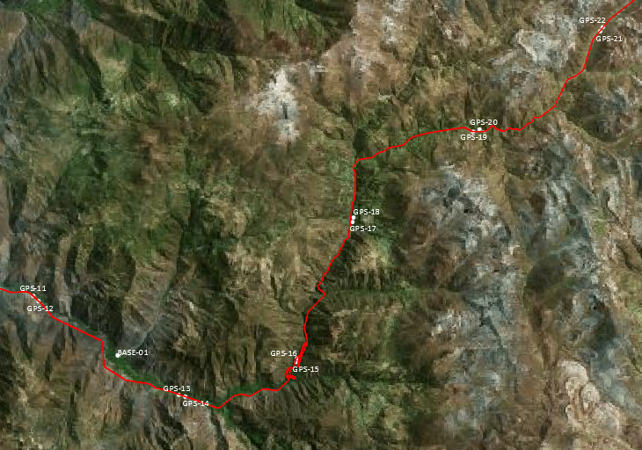

Fig. 03. Puntos Red Geodésica Secundaria.

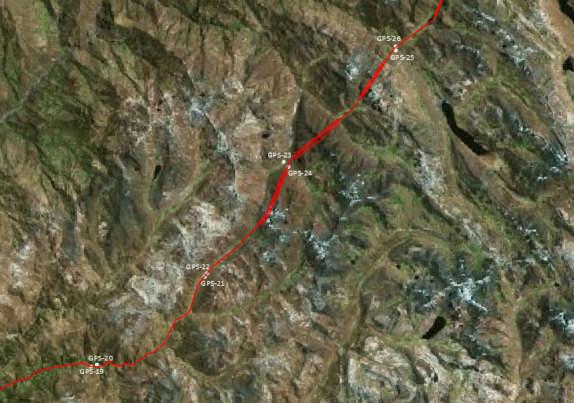

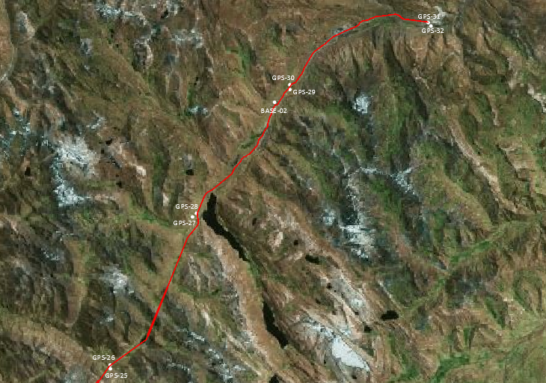

Fig. 04. Puntos Red Geodésica Secundaria.

En este Proyecto, se usaron 05 receptores GPS Diferenciales L1/L2 - GNSS (02 Bases y 03 Rovers), para tener lecturas simultaneas, y realizar una triangulación geodésica sólida, para asegurar la calidad de la información satelital.

1.3.- PARAMETROS DE MEDICION

Los parámetros de medición, utilizados para éste trabajo fueron los siguientes:

PARAMETROS DE MEDICION
METODO ESTATICO
Marca / Modelo | Trimble R6 / R4 Series
Precisión Metodo Estatico | Horizontal  ± 5mm +0.5ppm RMS | Vertical  ± 5 mm +1ppm RMS
Intervalo de Medición DGPS | 5 seg.
Máscara de Elevación | 10°
Tiempo de Medición  (Puntos Bases) | 06h :00 promedio
Tiempo de Medición  (Puntos de Control) | 02h :00 promedio
Frecuencias GPS | GPS: L1C/A – L2E  (Met. Trimble rastrea L2P)
Frecuencias GNSS | GNSS: L1C/A, L1P, L2C/A (Solo GNSS M), L2P  SBAS: L1C/A
Número de Canales | 78
Número de Satélites | > 4
Número de Satélites en condiciones optimas GPS+GNSS | Promedio: 13
PDOP | < 6
Cuadro No. 04, Parámetros de Medición.

1.4.- PROCESAMIENTO.

Para realizar el procesamiento de la información satelital de los receptores GPS, estas son analizadas y luego se realiza el post-proceso de las líneas-base utilizando el programa TBC v2.60 de Trimble Navigation (Trimble Business Center) generadas a través de las estaciones GPS+GNSS con el método Estático.

Las consideraciones tomadas para el post-proceso fueron las siguientes:

- Examinar los detalles de la solución de línea base que no están disponibles en el resumen de una línea, tales como los errores en NEE (Norte, Este, Elevación), o el número de mediciones utilizadas y/o rechazadas.
- Verificar la información de estación de la solución con respecto a las notas tomadas en campo. (Libretas de campo) :

• Los números de serie de los Equipos GPS
• Los nombres de las estaciones (puntos)
• La Ubicación de los puntos de control
• Las alturas de antena, tipos y métodos de medición
• Los tiempos de inicio y finalización de la medición

- Comprobar el resumen de seguimiento (rastreo) de fase del satélite de cada estación, para notar cualquier interrupción o vacío en las señales L1 o L2.
- Comprobar el resumen de seguimiento de fases de los satélites combinados.
- Comprobar los dibujos residuales de cada satélite. Estos muestran el RMS de cada satélite, utilizado para determinar la solución de línea base, a su vez rechazar en los tiempos donde se genere mayor valor de RMS.

1.5.- AJUSTE DE REDES.

El método de Ajuste de Redes, es el de Mínimos Cuadrados, basado en la teoría de probabilidades, para la determinación de los valores de las coordenadas.

La finalidad de realizar un ajuste por mínimos cuadrados de una red es:

- Estimar y quitar los errores aleatorios.
- Proporcionar una solución única cuando existen datos redundantes.
- Minimizar las correcciones hechas a las observaciones.
- Detectar equivocaciones y errores grandes.
- Generar información para el análisis, incluidas las estimaciones de la precisión.

Una vez completado y logrado un ajuste por mínimos cuadrados se determinó qué:

- No existen equivocaciones ni errores sistemáticos en las observaciones y puntos de control
- Cualquier error remanente será pequeño, aleatorio, y adecuadamente distribuido.

Un ajuste por mínimos cuadrados asegura buenos cierres de posiciones y estimaciones de repetitividad; de esta manera se asegura la fiabilidad de las mediciones actuales y futuras.
.
Para completar un ajuste logrado, una red de mínimos cuadrados debe satisfacer los siguientes criterios:

- La red debe cerrarse geométrica y matemáticamente.
- La suma de los cuadrados ponderados de los residuales debe ser minimizada.

Los valores obtenidos de las coordenadas (Norte, Este y Elevación) de los puntos de control, se muestran a continuación:: (Anexo 7.2)

A) RED GEODESICA PRINCIPAL.

RED GEODESICA PRINCIPAL
COORDENADAS - UTM- 18 South (75W)- WGS 1984
Nro | Nombre | Norte | Este | Altura Geoidal
1 | BASE-01 | 8,664,089.164 | 335,613.343 | 1,552.424
2 | BASE-02 | 8,710,103.280 | 381,571.206 | 4,112.632
3 | LI03 | 8,675,748.840 | 308,088.323 | 671.054
Cuadro No. 05. Coordenadas Red Principal.

B) RED GEODESICA SECUNDARIA.

RED GEODESICA SECUNDARIA
COORDENADAS - UTM- 18 South (75W)- WGS 1984
Nro | Nombre | Norte | Este | Altura Geoidal
1 | GPS-01 | 8,673,126.342 | 300,235.553 | 510.502
2 | GPS-02 | 8,672,880.938 | 300,333.227 | 513.015
3 | GPS-03 | 8,666,808.918 | 305,855.361 | 684.237
4 | GPS-04 | 8,666,840.689 | 306,092.075 | 703.728
5 | GPS-05 | 8,675,053.936 | 305,394.124 | 610.653
6 | GPS-06 | 8,675,137.973 | 305,644.790 | 614.184
7 | GPS-07 | 8,668,512.273 | 313,005.736 | 630.436
8 | GPS-08 | 8,668,563.355 | 313,273.161 | 678.279
9 | GPS-09 | 8,670,718.936 | 321,834.519 | 1,016.699
10 | GPS-10 | 8,670,539.391 | 322,025.457 | 1,007.430
11 | GPS-11 | 8,667,166.088 | 331,259.590 | 1,329.954
12 | GPS-12 | 8,666,903.294 | 331,522.959 | 1,340.731
13 | BASE-01 | 8,664,089.164 | 335,613.343 | 1,552.424
14 | GPS-13 | 8,662,053.505 | 338,778.284 | 1,696.088
15 | GPS-14 | 8,661,960.690 | 339,101.118 | 1,712.878
16 | GPS-15 | 8,663,738.877 | 344,837.579 | 2,296.384
17 | GPS-16 | 8,663,945.186 | 344,881.362 | 2,316.018
18 | GPS-17 | 8,670,986.132 | 347,753.154 | 2,943.577
19 | GPS-18 | 8,671,217.664 | 347,798.726 | 2,966.808
20 | GPS-19 | 8,675,662.518 | 353,979.080 | 3,607.439
21 | GPS-20 | 8,675,777.267 | 354,315.230 | 3,586.042
22 | GPS-21 | 8,680,845.872 | 360,545.415 | 4,282.869
23 | GPS-22 | 8,681,055.086 | 360,680.614 | 4,290.038
24 | GPS-23 | 8,687,473.731 | 365,104.619 | 4,466.491
25 | GPS-24 | 8,687,194.513 | 365,376.003 | 4,487.710
26 | GPS-25 | 8,693,915.574 | 371,593.961 | 4,273.221
27 | GPS-26 | 8,694,145.922 | 371,586.180 | 4,291.243
28 | GPS-27 | 8,703,139.642 | 376,581.281 | 4,370.332
29 | GPS-28 | 8,703,360.219 | 376,822.055 | 4,334.801
30 | BASE-02 | 8,710,103.280 | 381,571.206 | 4,112.632
31 | GPS-29 | 8,710,876.865 | 382,496.347 | 4,122.438
32 | GPS-30 | 8,711,161.886 | 382,502.079 | 4,104.442
33 | GPS-31 | 8,714,940.230 | 390,900.523 | 3,949.635
34 | GPS-32 | 8,714,738.471 | 391,070.183 | 3,957.820
Cuadro No. 06. Coordenadas Red Secundaria.

Los resultados e información técnica del procesamiento de los puntos de control, se encuentran en los siguientes anexos:

- Tarjeta de valores del punto Base : Anexo 7.1
- Cuadro de coordenadas de los puntos : Anexo 7.2
- Reportes de Post-proceso Base-Line : Anexo 7.3
- Reporte de Cierres GNSS : Anexo 7.4
- Reportes de Ajuste de redes : Anexo 7.5
- Fichas Técnicas de los Puntos : Anexo 7.6

1.6.- CONTROL DE CALIDAD

Los Resultados de Cierres GNSS, de las Redes establecidas, se muestran a continuación:

1.6.1.- RED GEODESICA PRINCIPAL

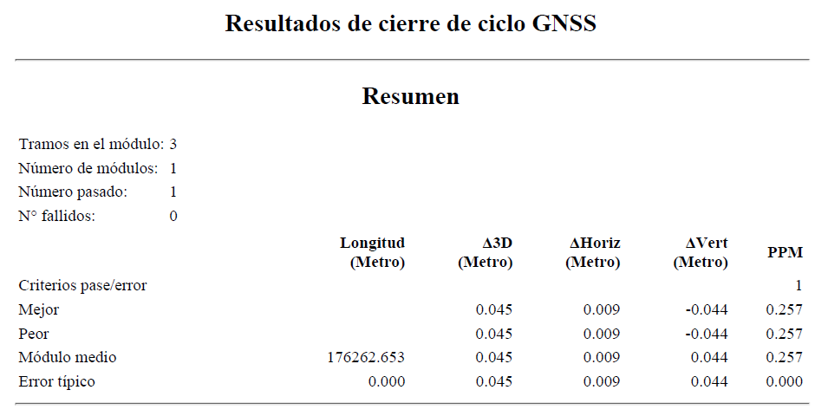

Fig. 05. Cierres GNSS, Red Geodésica Principal.

1.6.2.- RED GEODESICA SECUNDARIA

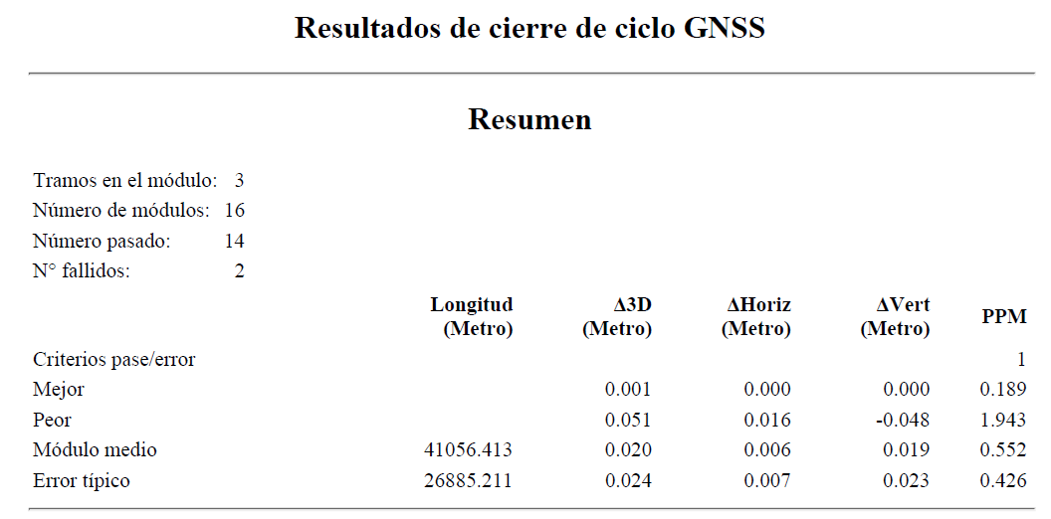

Fig. 06. Cierres GNSS, Red Geodésica Secundaria.

1.7.- CONVERSION DE COORDENADAS UTM A TOPOGRAFICAS

Para realizar la conversión del Sistema de coordenadas UTM al Sistema de coordenadas topográficas se necesitan 03 parámetros:

- Coordenadas de Origen X_{o}, Y_{o}.
- Orientación de la Red
- Factores de Corrección

a) PUNTO DE ORIGEN.

Para realizar los cálculos topográficos, se tomó como punto de origen al siguiente punto:

COORDENADAS UTM - WGS 1984
Nro | Nombre | Norte | Este | Altura Geoidal
1 | GPS-01 | 8,673,126.342 | 300,235.553 | 510.502
Cuadro No. 07. Punto Origen, Sistema Topográfico.

b) ORIENTACION.

La orientación del sistema topográfico, está dado por el Angulo acimutal, de los siguientes puntos:

Puntos | Coordenadas UTM |  | Azimut
Puntos | Norte | Este | ⁰ | ' | "
GPS-01 | 8,673,126.342 | 300,235.553 | 158 | 17 | 48.5
GPS-02 | 8,672,880.938 | 300,333.227 | 158 | 17 | 48.5
Cuadro No 08, Angulo Acimutal de Partida.

c) FACTORES DE CORRECCION.

Para determinar lo factor de corrección, se tomó el Factor Combinado, producto del Factor de Escala y del Factor de Altura. de cada punto y así mismo el promedio de los factores de los 02 puntos de control visibles. Los valores de los factores de corrección se muestran en el anexo 7.2.

Con la información organizada, se procedió al cálculo de las coordenadas topográficas con el método de Angulos y Distancias, utilizando el software Autocad Land, modulo SURVEY.

Los resultados correspondientes, se muestran en el siguiente cuadro:

COORDENADAS TOPOGRAFICAS
RED GEODESICA SECUNDARIA
Nro | Norte | Este | Altura Geoidal | Nombre
1 | 8,673,126.342 | 300,235.553 | 510.502 | GPS-01
2 | 8,672,880.940 | 300,333.226 | 513.015 | GPS-02
3 | 8,666,808.810 | 305,855.461 | 684.237 | GPS-03
4 | 8,666,840.582 | 306,092.186 | 703.728 | GPS-04
5 | 8,675,054.293 | 305,394.234 | 610.653 | GPS-05
6 | 8,675,138.333 | 305,644.909 | 614.184 | GPS-06
7 | 8,668,512.267 | 313,006.262 | 630.436 | GPS-07
8 | 8,668,563.352 | 313,273.707 | 678.279 | GPS-08
9 | 8,670,719.203 | 321,836.138 | 1,016.699 | GPS-09
10 | 8,670,539.627 | 322,027.109 | 1,007.430 | GPS-10
11 | 8,667,165.597 | 331,263.234 | 1,329.954 | GPS-11
12 | 8,666,902.733 | 331,526.672 | 1,340.731 | GPS-12
13 | 8,664,087.790 | 335,618.238 | 1,552.424 | BASE-01
14 | 8,662,051.457 | 338,784.227 | 1,696.088 | GPS-13
15 | 8,661,958.610 | 339,107.174 | 1,712.878 | GPS-14
16 | 8,663,737.526 | 344,845.988 | 2,296.384 | GPS-15
17 | 8,663,943.932 | 344,889.792 | 2,316.018 | GPS-16
18 | 8,670,988.574 | 347,763.091 | 2,943.577 | GPS-17
19 | 8,671,220.240 | 347,808.690 | 2,966.808 | GPS-18
20 | 8,675,667.962 | 353,993.031 | 3,607.439 | GPS-19
21 | 8,675,782.792 | 354,329.419 | 3,586.042 | GPS-20
22 | 8,680,855.301 | 360,564.402 | 4,282.869 | GPS-21
23 | 8,681,064.690 | 360,699.714 | 4,290.038 | GPS-22
24 | 8,687,488.847 | 365,127.518 | 4,466.491 | GPS-23
25 | 8,687,209.382 | 365,399.142 | 4,487.710 | GPS-24
26 | 8,693,936.342 | 371,622.557 | 4,273.221 | GPS-25
27 | 8,694,166.890 | 371,614.770 | 4,291.243 | GPS-26
28 | 8,703,168.594 | 376,614.305 | 4,370.332 | GPS-27
29 | 8,703,389.370 | 376,855.296 | 4,334.801 | GPS-28
30 | 8,710,138.409 | 381,608.657 | 4,112.632 | BASE-02
31 | 8,710,912.673 | 382,534.611 | 4,122.438 | GPS-29
32 | 8,711,197.946 | 382,540.348 | 4,104.442 | GPS-30
33 | 8,714,979.605 | 390,946.161 | 3,949.635 | GPS-31
34 | 8,714,777.669 | 391,115.969 | 3,957.820 | GPS-32
Cuadro No. 09. Coordenadas Topográficas.

1.8.- VERIFICACION DE DISTANCIAS.

Se ha realizado una verificación de distancias horizontales planas, entre los puntos de control (Pares), utilizando un equipo de topografía convencional, (Estación Total), cuyos resultados se muestran en el siguiente cuadro:

VERIFICACION DE DISTANCIAS TOPOGRAFICAS
Puntos |  | Distancias
Desde | Hasta | Calculada | Medida | Diferencia
GPS-01 | GPS-02 | 264.125 | 264.132 | -0.007
GPS-03 | GPS-04 | 238.848 | 238.856 | -0.008
GPS-05 | GPS-06 | 264.387 | 264.383 | 0.004
GPS-07 | GPS-08 | 272.280 | 272.296 | -0.016
GPS-09 | GPS-10 | 262.140 | 262.140 | 0.000
GPS-11 | GPS-12 | 372.152 | 372.155 | -0.003
GPS-13 | GPS-14 | 336.029 | 336.021 | 0.008
GPS-15 | GPS-16 | 211.003 | 210.993 | 0.010
GPS-17 | GPS-18 | 236.111 | 236.101 | 0.010
GPS-19 | GPS-20 | 355.447 | 355.424 | 0.023
GPS-21 | GPS-22 | 249.305 | 249.294 | 0.011
GPS-23 | GPS-24 | 389.718 | 389.703 | 0.015
GPS-25 | GPS-26 | 230.680 | 230.681 | -0.001
GPS-27 | GPS-28 | 326.831 | 326.832 | -0.001
GPS-29 | GPS-30 | 285.330 | 285.314 | 0.016
GPS-31 | GPS-32 | 263.843 | 263.839 | 0.004
Cuadro No. 10. Verificación de distancias.

2.- CONTROL VERTICAL.

Para el Control vertical de la Red Geodesica, se ha utilizado la Elevación msnm del punto BM A-SA-SC-7, proporcionado por el I.G.N., cuyo valor se muestra en el siguiente cuadro: (anexo 7.1)

COORDENADAS UTM - WGS 1984
Nro | Nombre | Norte | Este | Altura msnm
1 | A-SA-SC-7 | 8,669,770.489 | 290,837.661 | 351.5838
Cuadro No 11, Coordenadas y Altura del punto Base.

El valor del BM, fue introducido a la Red Geodesica, en la etapa del ajuste de Redes, para corregir las elevaciones de los puntos. (TBC Trimble Bussines Center)

Para el Cálculo de la elevaciones Geoidales de los puntos establecidos en el proyecto se ha utilizado la corrección por el modelo de ondulación, EGM2008.

H = h - N

Donde: h = Altura elipsoidal (medida sobre la normal al elipsoide)
H = Altura sobre el geoide (medida sobre la dirección de la vertical o normal al geoide)
N = Altura del geoide u ondulación del geoide, medida al igual que h, sobre la normal al elipsoide.

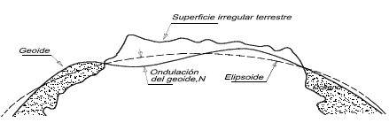

Fig. 07. Ondulación.

El Modelo Gravitacional EGM2008 se ha lanzado oficial y públicamente por la National Geospatial-Intelligence Agency de Estados Unidos (NGA) Equipo de Desarrollo EGM. Este modelo gravitacional es completa a nivel de esféricos armónicos para 2159, y contiene coeficientes adicionales que se extienden al grado 2190 y 2159. Para el acceso completo a los coeficientes del modelo y otros archivos descriptivos con detalles adicionales sobre EGM2008 se proporcionan en el presente documento.

Los constantes utilizadas para definir el elipsoide (WGS 84) de referencia, y el campo de gravedad normal asociado, al que se refieren las ondulaciones del geoide son
- a=6378137.00 m (semi-major axis of WGS 84 ellipsoid)
- f=1/298.257223563 (flattening of WGS 84 ellipsoid)
- GM=3.986004418 x 10¹⁴ m³s⁻² (Product of the Earth's mass and the Gravitational Constant)
- ω=7292115 x 10⁻¹¹ radians/sec (Earth's angular velocity)

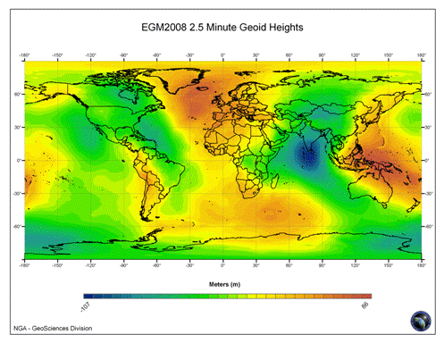

Fig. 08. Modelo de Ondulación EMG2008.

3.- CONCLUSIONES Y RECOMENDACIONES.

- El Sistema de Posicionamiento Global posee diversas ventajas ante otros métodos de establecimiento de Redes geodésicas (Control Horizontal), como por ejemplo la rapidez de la medición en el campo y la independencia que posee esta técnica en cuanto a la adquisición de datos respecto a la visibilidad entre estaciones, condicionada por la distancia entre ellas, condiciones climáticas y fenómenos atmosféricos, y otras.

- La red obtenida cumple con los estándares de precisiones a nivel nacional, con un nivel de confianza del 95%, para los trabajos geodésicos (Establecidos por Trimble Navigation).

- Para un control vertical preciso, es recomendable realizar una Nivelación Geométrica, entre los puntos de la Red Geodésica.

4.- PERSONAL.

4.1.- PERSONAL DE CAMPO

- Ing. RAUL MAGUIÑA HILASACA
- Ing. JUAN CARPIO MAYHUA
- Operad. VICTOR VELASQUEZ
- Operad. MANUEL MINAURO
- Operad. WALTER PUMA CHATE
- Asistentes

4.2.- PERSONAL DE OFICINA

- Ing. RAUL MAGUIÑA HILASACA

5.- EQUIPOS.

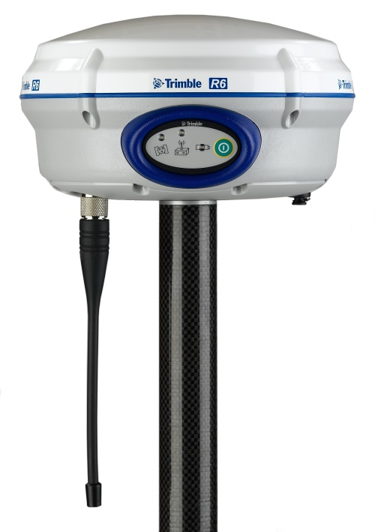
5.1.- GPS DIFERENCIAL

- Marca : Trimble Navigation
- Modelo : R6 Series
- Frecuencias : GPS L1/L2 + GNSS

5.2.- GPS DIFERENCIAL

- Marca : Trimble Navigation
- Modelo : R4 Series
- Frecuencia : GPS L1/L2 + GNSS

5.3.- VARIOS

- Computadoras Corel Duo
- Cámaras Digital
- Camionetas 4x4
- Navegadores GPS

Las características técnicas de los equipos se adjuntan en el anexo 7.7.

.

6.- SOFTWARE

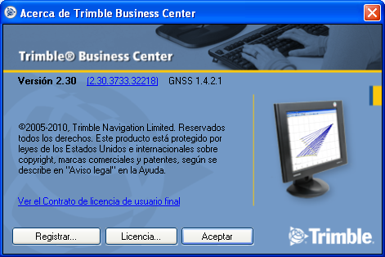
- TBC v2.60 - Trimble Business Center
Trimble Navigation

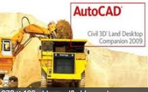
- Autocad Land 2009
AutoDesk

7.- ANEXOS

7.1.- TARJETA DE VALORES DE LOS PUNTOS BASE
7.2.- CUADRO DE COORDENADAS DE LOS PUNTOS DE CONTROL
7.3.- REPORTES POST PROCESO BASE-LINE
7.4.- REPORTE DE CIERRES
7.5.- REPORTE DE AJUSTE DE REDES
7.6.- FICHAS TECNICAS DE LOS PUNTOS
7.7.- ESPECIFICACIONES TECNICAS DE LOS EQUIPOS

Atentamente,



------------------------------------------------
Ing. RAUL MAGUIÑA HILASACA
GERENTE GENERAL
JNR CONSULTORES S.A.

RED GEODESICA

CARRETERA HUAYCAN - CIENEGUILLA - SANTIAGO DE TUNA - SAN ANDRES DE TUPICOCHA SAN DAMIAN - YURACMAYO - YAULI PACHACHACA - EMP PE-22

ANEXO 7.1.- TARJETA DE VALORES DE LOS PUNTOS BASE
JNR CONSULTORES S.A.

RED GEODESICA

CARRETERA HUAYCAN - CIENEGUILLA - SANTIAGO DE TUNA - SAN ANDRES DE TUPICOCHA SAN DAMIAN - YURACMAYO - YAULI PACHACHACA - EMP PE-22

ANEXO 7.2.- CUADRO DE COORDENADAS
JNR CONSULTORES S.A.

RED GEODESICA

CARRETERA HUAYCAN - CIENEGUILLA - SANTIAGO DE TUNA - SAN ANDRES DE TUPICOCHA SAN DAMIAN - YURACMAYO - YAULI PACHACHACA - EMP PE-22

ANEXO 7.3.- REPORTES POST PROCESO BASE-LINE

A.- RED GEODESICA PRINCIPAL

B.- RED GEODESICA SECUNDARIA
JNR CONSULTORES S.A.

RED GEODESICA

CARRETERA HUAYCAN - CIENEGUILLA - SANTIAGO DE TUNA - SAN ANDRES DE TUPICOCHA SAN DAMIAN - YURACMAYO - YAULI PACHACHACA - EMP PE-22

ANEXO 7.4.- REPORTE - CIERRES GNSS

A.- RED GEODESICA PRINCIPAL

B.- RED GEODESICA SECUNDARIA
JNR CONSULTORES S.A.

RED GEODESICA

CARRETERA HUAYCAN - CIENEGUILLA - SANTIAGO DE TUNA - SAN ANDRES DE TUPICOCHA SAN DAMIAN - YURACMAYO - YAULI PACHACHACA - EMP PE-22

ANEXO 7.5.- REPORTE - AJUSTE DE REDES

A.- RED GEODESICA PRINCIPAL

B.- RED GEODESICA SECUNDARIA
JNR CONSULTORES S.A.

RED GEODESICA

CARRETERA HUAYCAN - CIENEGUILLA - SANTIAGO DE TUNA - SAN ANDRES DE TUPICOCHA SAN DAMIAN - YURACMAYO - YAULI PACHACHACA - EMP PE-22

ANEXO 7.6 FICHAS TECNICAS DE LOS PUNTOS

ANEXO 7.7- ESPECIFICACIONES TECNICAS
JNR CONSULTORES S.A.

RED GEODESICA

CARRETERA HUAYCAN - CIENEGUILLA - SANTIAGO DE TUNA - SAN ANDRES DE TUPICOCHA SAN DAMIAN - YURACMAYO - YAULI PACHACHACA - EMP PE-22

